МІНІСТЕРСТВО ОСВІТИ І НАУКИ УКРАЇНИ
КРЕМЕНЧУЦЬКИЙ НАЦІОНАЛЬНИЙ УНІВЕРСИТЕТ
ІМЕНІ МИХАЙЛА ОСТРОГРАДСЬКОГО
НАВЧАЛЬНО НАУКОВИЙ ІНСТИТУТ ЕЛЕКТРИЧНОЇ ІНЖЕНЕРІЇ
ТА ІНФОРМАЦІЙНИХ ТЕХНОЛОГІЙ
Кафедра автоматизації та інформаційних систем
Освітній компонент
«Методи теорій ймовірностей і статистики в комп’ютерних науках»
ЗВІТ
з лабораторної роботи №1
Виконав:
Студент групи КН-25-1
Гнатюк Є.М.
Перевірила:
доцент кафедри AIC
Рилова Н.В.
Кременчук 2026

Тема: | Визначення ймовірності події
Мета: | вивчення практичних можливостей MS Excel для розв’язання  імовірнісних і комбінаторних завдань.

Порядок виконання роботи
1. Запустив програму для роботи з електронними таблицями (Пуск – Програми – Microsoft Office Excel).
2. Зберіг файл у своєму робочому каталозі на диску D (Файл – Зберегти як...).
3. Змінив назву «Аркуш 1» на «Розрахунок імовірності» (правою кнопкою миші на ярлику Аркуша 1 вибрати «Перейменувати»).
4. Установив курсор миші в комірку А1 і ввести текст «Загальна кількість результатів випробування».
5. Установив курсор у комірку B1 і ввести текст «Сприятлива кількість результатів випробування».
6. Установив курсор миші в комірку C1 і ввести текст «Імовірність».
7. Мишею виділив комірки A1, B1, C1. Клацнув правою кнопкою миші та викликав «Формат комірок» і застосував «Переносити за словами», вирівняв по горизонталі – «По центру».
Завдання:
- імовірність появи герба:
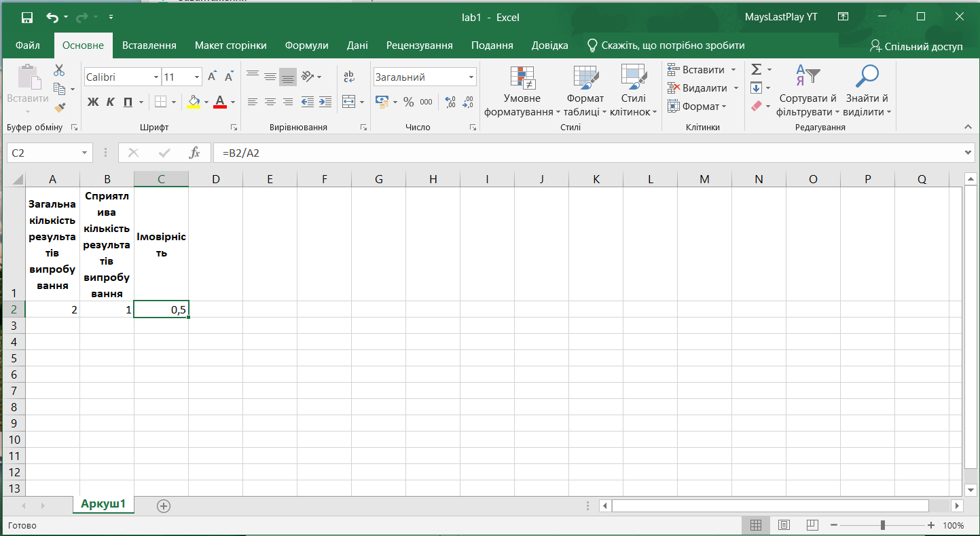
Завдання 1

- імовірність того, що кулька виявиться синьою:
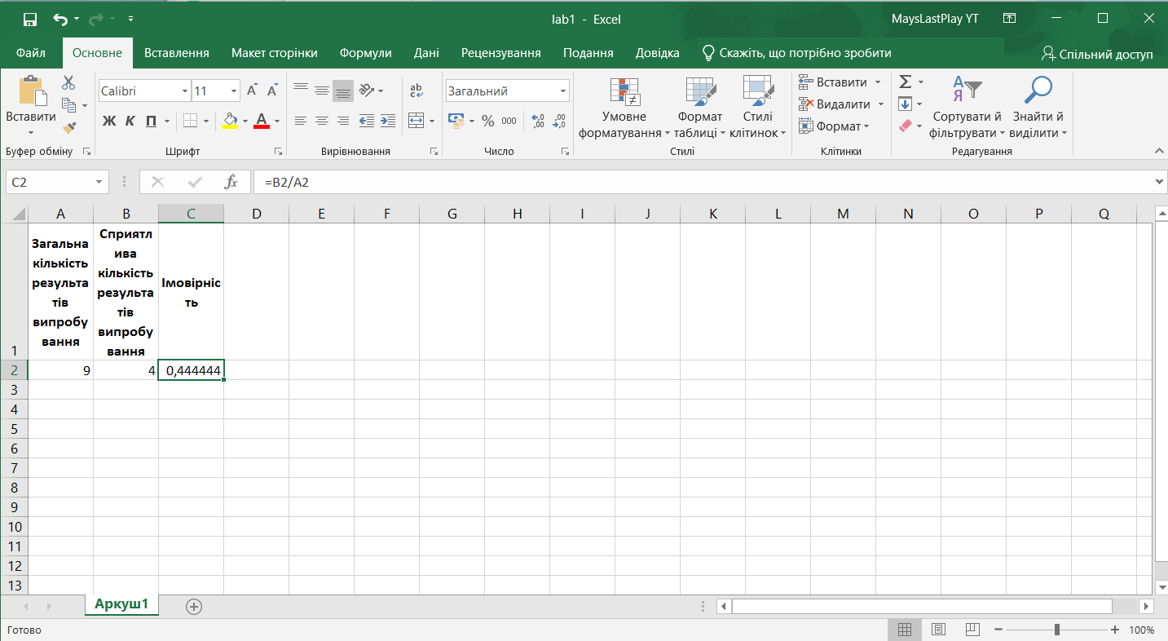
Завдання 2

- імовірність, що навмання витягнутий білет виявиться вивченим:
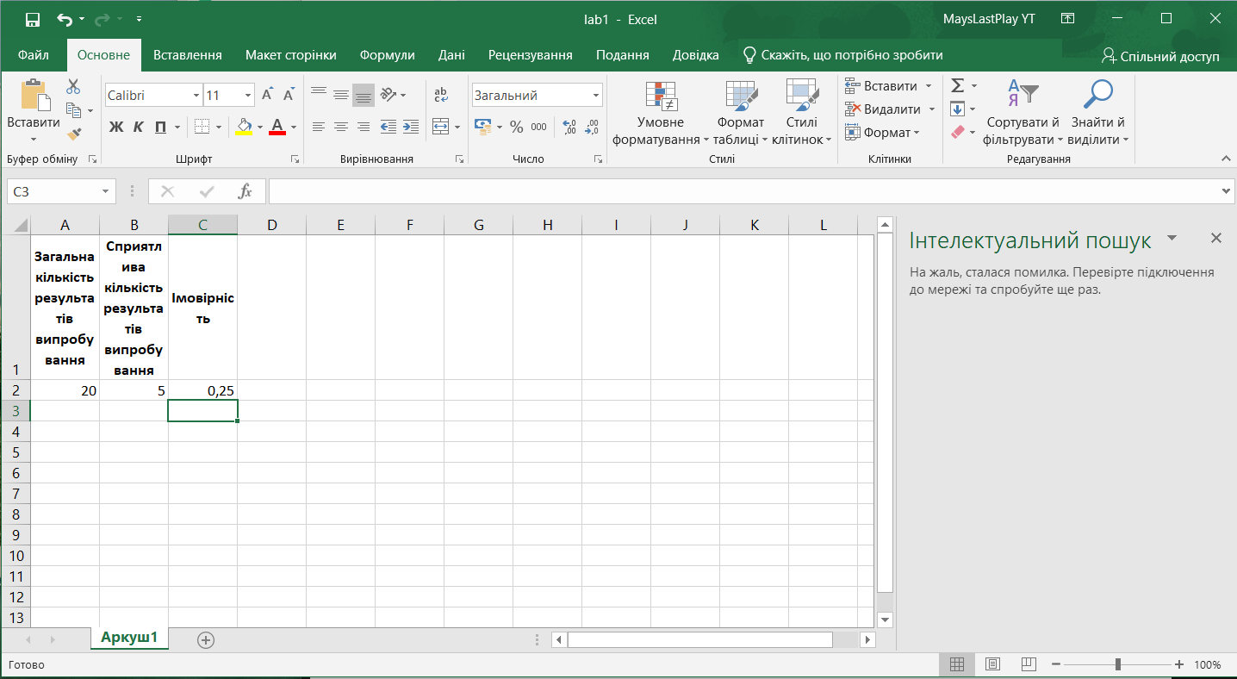
Завдання 3

- імовірність того, що задуманим числом виявиться: а) випадкове назване число; б) випадково назване число, цифри якого різні:
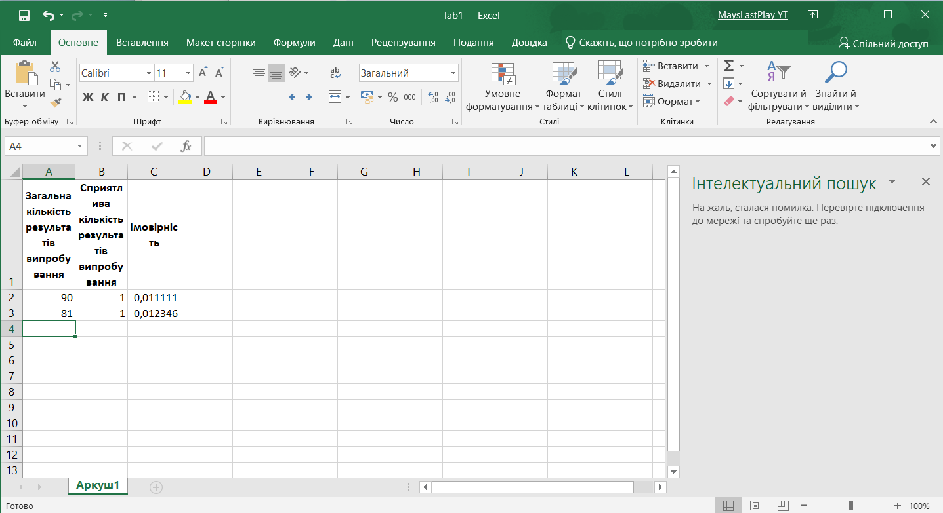
Завдання 4

- імовірність того, що витягнута куля: а) червона; б) синя; в) біла:
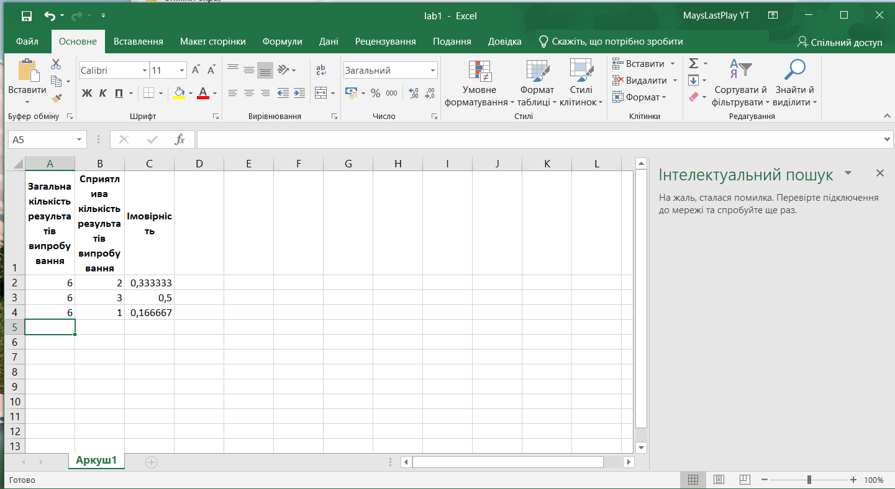
Завдання 5

- імовірність того, що на верхній гранi з’явиться: а) число «2»; б) парне число; в) число «7»; г) не більше шести очок.
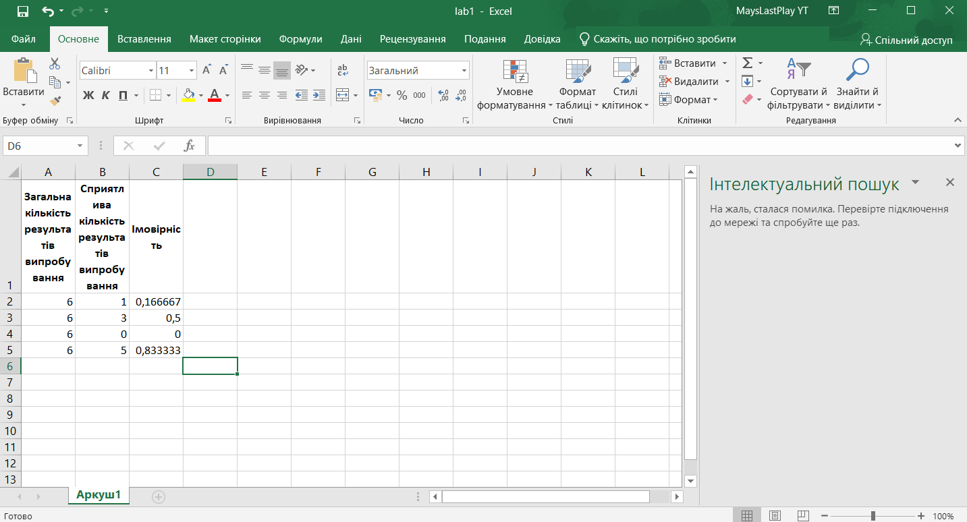
Завдання 6

